Ile kosztuje wymiana baterii w iPadzie?
iPad to urządzenie od firmy Apple, które odgrywa istotną rolę w świecie współczesnych tabletów. Te rewolucyjne urządzenia są czymś na pograniczu laptopa i komputera osobistego. Nie mniej jednak podobnie jak w przypadku wielu innych sprzętów po pewnym czasie od eksploatacji część użytkowników zaczyna drapać się po głowie i zastanawiać ile kosztuje wymiana baterii w iPadzie?

Tablety często zastępują smartfony oraz laptopy w codziennym użytkowaniu
Zanim przejdziemy do jakichkolwiek dywagacji związanych z tym ile kosztuje wymiana baterii w iPadzie warto zastanowić się dlaczego urządzenia te po pewnym czasie użytkowania wymagają ingerencji i wymiany części. Odpowiedź jest niezwykle prosta. Czerpanie energii w tabletach od Apple wykorzystując do granic ich możliwości graficzne oraz nadmiernie eksploatując wiele wymagających funkcji po pewnym czasie powoduje, że skraca się naturalnie żywotność zastosowanego ogniwa. Wymiana baterii na nową przywraca do łask urządzenie i gwarantuje czerpanie pełnej przyjemności z dalszego korzystania sprzętu.

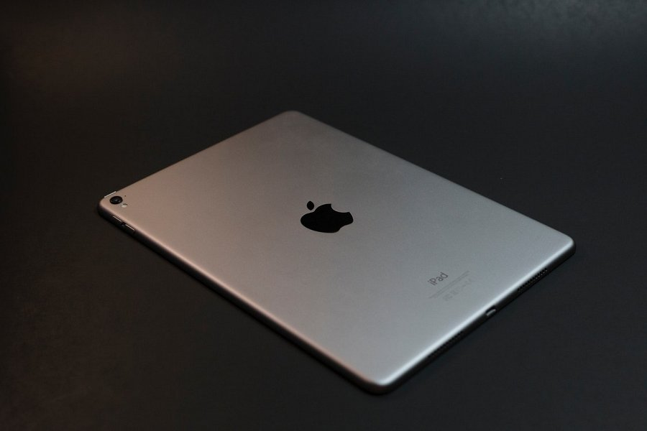
Ile kosztuje wymiana baterii w iPadzie w przypadku nowych i używanych urządzeń
To ile kosztuje wymiana baterii w iPadzie w głównej mierze zależy od wyboru części zastępczych. Zakup oryginalnej baterii do urządzenia wiąże się z większymi wydatkami niż w zestawieniu z tańszym substytutem. Jednak w perspektywie dłuższego i bezpiecznego użytkowania oryginalne części wypadają znacznie lepiej. Dlatego też warto pomyśleć o inwestycji. Najtańszym rozwiązaniem jest skorzystanie z elementów od tzw. dawców, czyli tabletów, które zakończyły swój żywot, a ich części nadają się jeszcze do korzystania. Niemniej jednak są to wyłącznie półśrodki, które nie zastąpią nowego ogniwa w urządzeniu. Jeśli chcesz wiedzieć ile kosztuje wymiana baterii w iPadzie w serwisie GSM Ursus, to zapraszamy do odwiedzenia naszej strony internetowej. Pomożemy przywrócić dawną świetność Twojemu tabletowi.

